|  |
| --- |
| № исх: 16-13-17ДС от: 29.09.2022 |

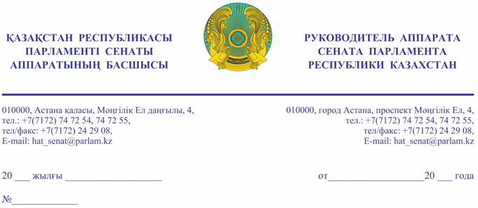

**Қазақстан Республикасы**

**Премьер - Министрі**

**Кеңсесінің басшысы**

**Ғ.Т. ҚОЙШЫБАЕВҚА**

**Құрметті Ғалымжан Тельманұлы!**

«Қазақстан Республикасының Парламенті және оның депутаттарының мәртебесі туралы» Қазақстан Республикасы Конституциялық заңының   
27-бабына және Қазақстан Республикасы Парламенті Регламентінің   
100-тармағына сәйкес Қазақстан Республикасы Парламенті Сенатының   
2022 жылғы 29 қыркүйектегі отырысында депутат Р. Әбдікеров жариялаған депутаттық сауалы Сізге жіберіліп отыр.

Қосымша: мемлекеттік тілде 3 парақта.

|  |  |
| --- | --- |
|  | **Ә. РАҚЫШЕВА** |

Орынд.: Ә. Мәуленов

тел.74-73-20

**Результаты согласования**29.09.2022 12:03:53: Абдикеров Р. К. (Комитет по конституционному законодательству, судебной системе и правоохранительным органам) - - cогласовано без замечаний  
29.09.2022 12:06:32: Турецкий Н. Н. (Отдел по взаимодействию с Комитетом по конституционному законодательству, судебной системе и правоохранительным органам) - - cогласовано без замечаний  
29.09.2022 12:07:02: Агиса Б. А. (Общий отдел) - - cогласовано без замечаний  
29.09.2022 12:25:36: Уакпаев М. С. (Руководство Аппарата Сената) - - cогласовано без замечаний  
**Результат подписания**29.09.2022 12:27:10 Ракишева А. Г.. Подписано